2nd professionnelle
Activité algébrique et géométrique autour de l’œuf
Inspiré par " Jeux mathématiques" de B Bettinelli - IR EM de Besançon
 signifie que vous devez faire vérifier votre travail par l'enseignant. !

1 – Une drôle de forme, non ?

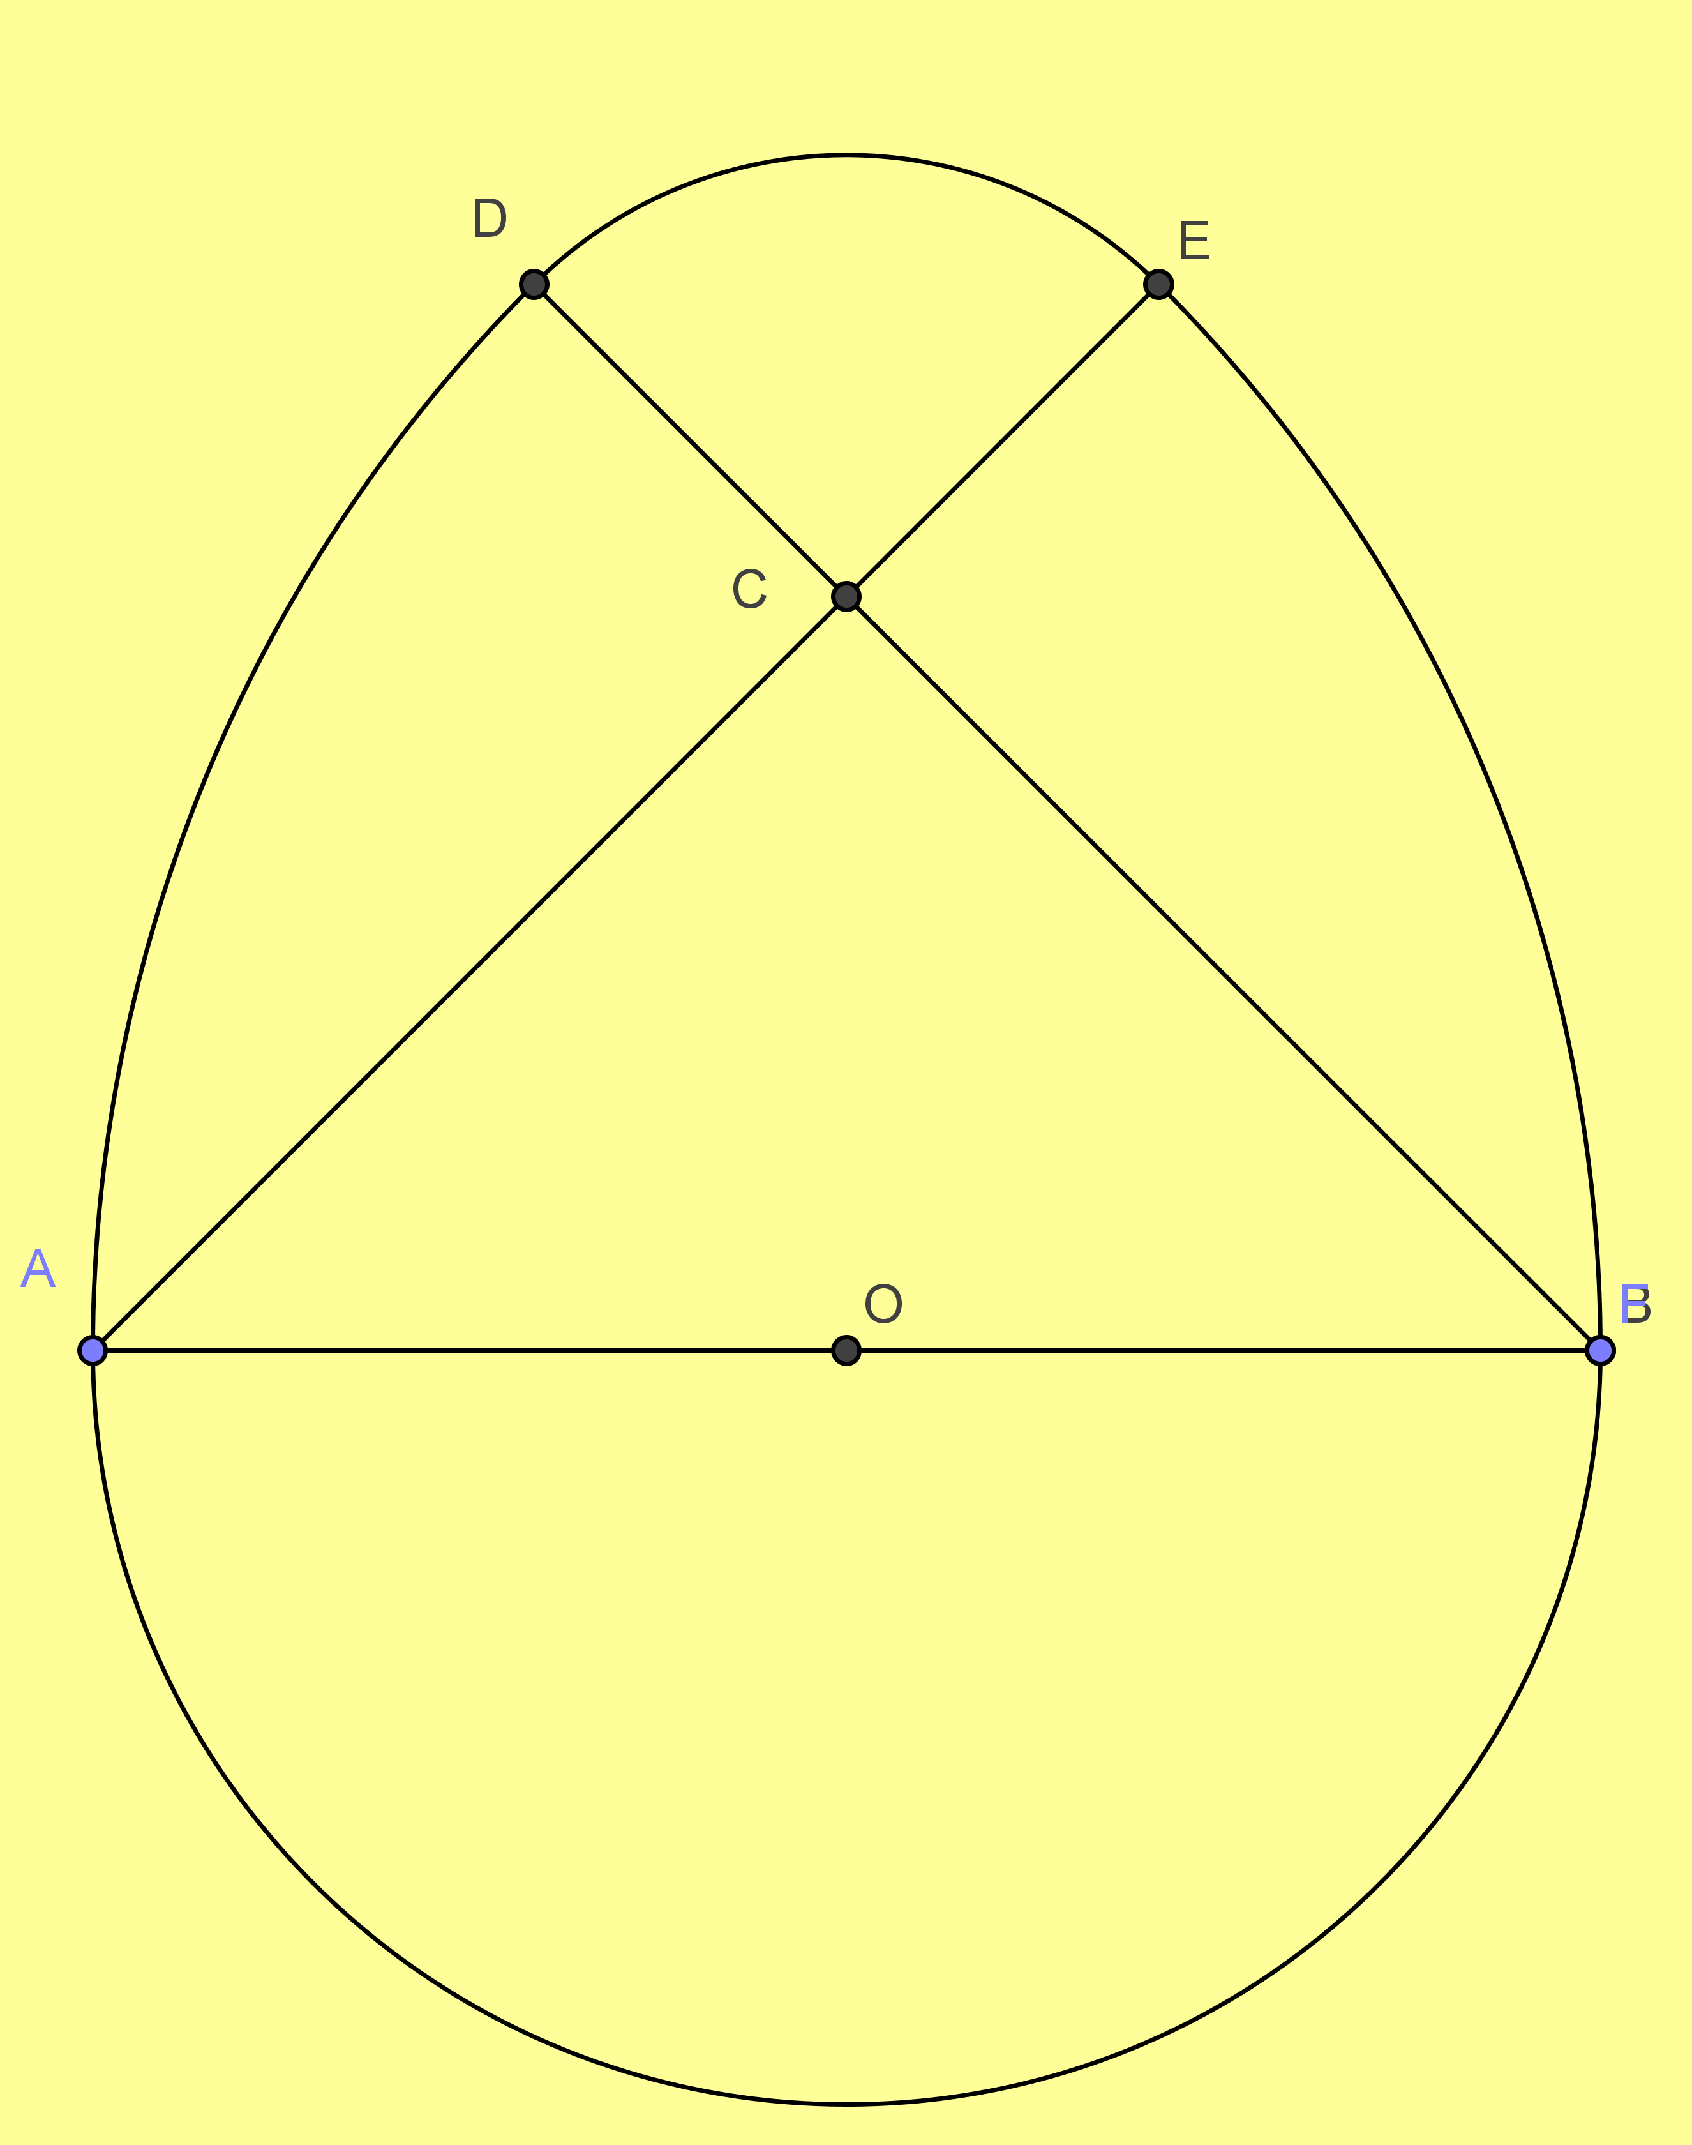
O
B
E
D
C
A

La forme extérieure d’un œuf ne semble pas à priori, par sa forme complexe, exploitable par le mathématicien. Et pourtant on peut aisément construire un modèle de son profil en géométrie et déterminer algébriquement certaines longueurs et aires.

Ainsi on peut résumer son profil par la figure fermée ci-contre dont le bord est constitué d'arcs de cercle.
A,C,E sont alignés, ainsi que B,C,D
x

2 – Longueurs des segments de droite
L'étude des longueurs des segments et des arcs apportent bien des surprises. On décide arbitrairement que OA = x

① Sachant que les points A, B, C sont sur le cercle de centre O et de rayon OA, déterminer en fonction de x :
OB = ………. ; OC = ………… ; AB =
puis : AC = ……………………………
……………………………
…………………………….
② Détermination de DC. Sachant que A et D sont sur le cercle de centre B et de rayon AB, déterminer DC en fonction de x :

③ En déduire par symétrie les longueurs de BC et CE toujours en fonction de x :

BC = …………………..
CE = …………………..

④ Compléter la deuxième colonne du tableau ci-dessous à l'aide de l'un des nombres suivants :
x 2x x x(2–)
OA | OB | OC | AB | AC | BC | DC | DE
………… | ………… | ………… | ………… | ………… | ………… | ………… | …………

Faites vérifier le tableau ci-dessus.

3 – Longueurs des arcs de cercle
Rappel : - la longueur L_{C} du cercle de rayon r est : L_{C} = 2πr
- la longueur L_{a} d'un arc de cercle de rayon r et d'angle au centre α ( en radians ) est
L_{a} = rα
-tableau de correspondance des angles :
Angle en degrés | Angle en radians
30
45
60
90

① Sachant que A, B, C sont sur le cercle de centre O et de rayon OA, précisez en cochant la (ou les) bonne(s) case(s), la nature des triangles AOC, BOC et ACB.

isocèle rectangle rectangle et isocèle quelconque équilatéral

Faites vérifier votre réponse.
② En déduire les valeurs en radians des angles suivants :
\s\up9(6 = …………………..rad \s\up9(6 = ………………….. rad
\s\up9(6 = ……………………rad \s\up9(6 = ……………………rad

③ Longueur de l'arc \s\up9(b

Cet arc est un demi-cercle de rayon x : sa longueur en fonction de x est donc \s\up9(b = ……………….

④ Longueur des arcs \s\up9(b et \s\up9(b

\s\up9(b est un arc de cercle de centre B, de rayon AB et d'angle au centre \s\up9(6. Calculer \s\up9(b en fonction de x.

\s\up9(b est un arc de cercle de centre A, de rayon AB et d'angle au centre \s\up9(6. Calculer \s\up9(b en fonction
de x.

Que remarquez-vous ?

⑤ Longueur de l'arc de cercle \s\up9(b. Calculer \s\up9(b en fonction de x sachant qu'il s"agit d'un quart de cercle et que son rayon DC a été déterminé précédemment.

⑥ Montrer que la somme des longueurs des segments et des arcs qui constituent cet œuf
est, en fonction de x et à 0,01 près, L =13,20 x.

⑦ Application numérique.

On souhaite connaître la longueur L du fil nécessaire pour construire un bijou en forme d'œuf et on choisit x = 1,8 cm. Déterminer L

Faites vérifier votre résultat.

